Марки Вьетнама (Vietnam)

Республика Южный Вьетнам (Republik Vietnam Sud)
(Временное революционное правительство – ВРП)
(До 1951 года – Индокитай)

1951. Июнь-Август. Архитектура и пейзажи Южного Вьетнама.
Рисунки: Ду Хоан Ке. Печать: глубокая. Лин. 13½. Тиражи: .
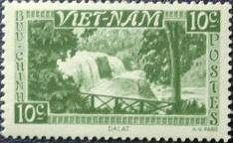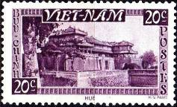
61 62
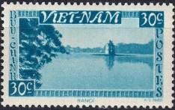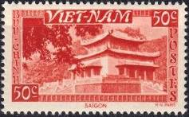
63 64
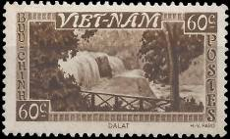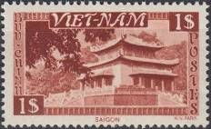
65 66
61 10 с – Водопад Бонжур, Далат (оливковая) (06.1951) - -
62 20 с – Древний императорский дворец, Хюе (пурпурно-фиолетовая) (08.1951) - -
63 30 с – «Маленькое озеро», Ханой (голубая) (08.1951) - -
64 50 с – Храм памяти, Сайгон (коричнево-красная) (08.1951) - -
65 60 с – Рисунок марки 61 (коричневая) (08.1951) - -
66 1 $ – Рисунок марки 64 (красно-коричневая) (08.1951) - -
NN по каталогу Номинал  Michel Ivert марки | Цена по каталогу  GSB (2024 г.) (руб)  чист. гаш. | Цена по каталогу Michel (2015 г.) (евро)  чист. гаш. | Наличие марок, которые  Вы можете приобрести  чист. гаш.
61 1 10 xu  62 2 20 xu  63 3 30 xu  64 4 50 xu  65 5 60 xu  66 6 1 $ | 00 00  00 00  00 00  00 00  00 00  00 00 | 0.0 0.0  0.0 0.0  0.0 0.0  0.0 0.0  0.0 0.0  0.0 0.0 | 0 0  0 0  0 0  0 0  0 0  0 0

1951. Июнь. Император Вьетнама Бао-Даи (1913-1997).
Рисунки: Ду Хоан Ке. Печать: глубокая. Лин. 13½. Тиражи: .
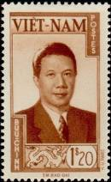
67
67 1.2 $ – Император Бао-Даи (жёлто-коричневая) - -
NN по каталогу Номинал  Michel Ivert марки | Цена по каталогу  GSB (2024 г.) (руб)  чист. гаш. | Цена по каталогу Michel (2015 г.) (евро)  чист. гаш. | Наличие марок, которые  Вы можете приобрести  чист. гаш.
67 7 1.2 $ | 00 00 | 0.0 0.0 | 0 0

=====
Конец

Республика Южный Вьетнам (Republik Vietnam Sud)
(Временное революционное правительство – ВРП)

1976. Июль. Тропические растения (плоды).
С зубц. 11 и без зубцов. Марки многоцветные.
---------------
19 20 21
19 20 су – Кокосовый орех (кокос) - -
20 30 су – Мангостан (гарциния) - -
21 60 су – Индийское манго (мангифера) - -

